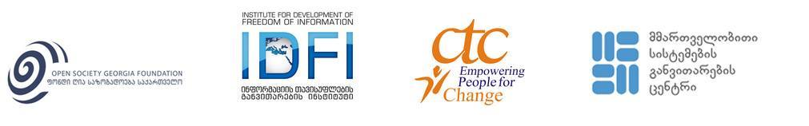 ღია და ანგარიშვალდებული თვითმმართველობებისათვის - მუნიციპალიტეტების გამჭირვალობისა და მოქალაქეთა მონაწილეობის ეროვნული შეფასება

პარტნიორი ორგანიზაციის სააპლიკაციო ფორმა
გთხოვთ, გამოაგზავნოთ შევსებული ფორმა ელექტრონულ მისამართზე: tamar.naskidashvili@ctc.org.ge

ინფორმაცია ორგანიზაციის შესახებ
ორგანიზაციის დასახელება:
ორგანიზაციულ-სამართლებრივი ფორმა:
ორგანიზაციის რეგისტრაციის ნომერი და რეგისტრაციის თარიღი:
მისამართი: |  | ტელეფონი:
ვებ-გვერდის მისამართი: |  | ელ. ფოსტის მისამართი:
ორგანიზაციის ხელმძღვანელი (სახელი, გვარი): _____________________________________________________________

ტელეფონი ______________________________________ ელ-ფოსტის მისამართი: ________________________________
შტატში მყოფი თანამშრომლების რაოდენობა:
მიმდინარე პროექტების რაოდენობა: | ორგანიზაციის წლიური ბრუნვა 2015 წელს:

რომელ რეგიონში მუშაობთ და რამდენ მუნიციპალიტეტთან გაქვთ მუშაობის გამოცდილება:
რეგიონი | მუნიციპალიტეტები

გთხოვთ აღწერეთ ორგანიზაციის პროფილი (მაქს. 50 სიტყვა):

გაქვთ თუ არა საჯარო დაწესებულებათა სამოქალაქო მონიტორინგის განხორციელების გამოცდილება, მათ შორის ადგილობრივი თვითმმართელობის ორგანოების? კი არა

დადებითი პასუხის შემთხვევაში გთხოვთ აღწეროთ ზემოთხსენებული გამოცდილება (მაქს. 200 სიტყვა) :

2015-2016 წლებში განხორციელებული და მიმდინარე პროექტები:
პროექტის დასახელება | დამფინანსებელი | პროექტის დაწყების და დასრულების თარიღი | ბიუჯეტი | პროექტის მოკლე აღწერა

საკონტაქტო პირი : (სახელი, გვარი, თანამდებობა)
ტელ.:
ელ ფოსტის მისამართი:

სააპლიკაციო ფორმის შევსების თარიღი:

